Identifikasi Postur Kerja Pada Karyawan CV. Zam-Zam Furniture pada Penerapan Metode RULA

Farras Septianto^{1*}, Nadia Fasa²
^{1,2}Prodi Teknik Industr, Fakultas Teknik, Universitas Singaperbangsa Karawang
Jl. HS Ronggowaluyo, Telukjambe Timur, Karawang
*Penulis Korespondensi: 2010631140018@student.unsika.ac.id

Abstract

CV. Zam-Zam Furniture makes bookshelves, shelves, tables, chairs, beds and wardrobes. Working conditions that threaten the safety and health of employees are considered dangerous. Fatigue or problems with the musculoskeletal system or muscles, such as body aches during work or after work, and muscle aches, are signs of danger to worker safety and health. As work is performed in inappropriate postures repeatedly, employees complain about inappropriate work postures. Most of the work is done manually, violating ergonomic rules. This research aims to determine employee work posture using the Rapid Upper Limb Assessment (RULA) method. The results show that one of the employees from CV Zam-Zam Furniture who was evaluated using the RULA method got a final score of 7; this shows that their attitude towards their work is in a dangerous state and that they must improve their position immediately.

Keywords: Ergonomics, Final Score, Risk, RULA, Work Posture

Abstrak
CV. Zam-Zam Furniture membuat rak buku, rak susun, meja, kursi, tempat tidur, dan lemari pakaian. Kondisi kerja yang mengancam keselamatan dan kesehatan karyawan dianggap berbahaya. Kelelahan atau masalah pada sistem atau otot muskuloskeletal, seperti nyeri tubuh saat bekerja maupun setelah bekerja, dan nyeri otot, adalah tanda bahaya keselamatan dan kesehatan pekerja. Karena pekerjaan dilakukan dalam postur tubuh yang tidak tepat secara berulang, karyawan mengeluh tentang postur kerja yang tidak tepat. Sebagian besar pekerjaan dilakukan secara manual, melanggar aturan ergonomis. Penelitian ini bertujuan untuk mengetahui postur kerja karyawan dengan menggunakan metode Rapid Upper Limb Assessment (RULA). Hasilnya menunjukkan bahwa salah satu karyawan dari CV Zam-Zam Furniture yang dievaluasi dengan metode RULA mendapatkan skor akhir 7; ini menunjukkan bahwa sikap mereka terhadap pekerjaan mereka termasuk dalam kondisi yang berbahaya dan bahwa mereka harus memperbaiki posisi mereka saat itu juga.

Keywords: Ergonomi, Postur Kerja, Resiko, RULA, Skor Final

Pendahuluan

Risiko dianggap ada dalam kondisi kerja jika dapat memengaruhi dapat memberikan dampak negatif pada kesehatan dan kesejahteraan pekerja, seperti rasa sakit tubuh selama atau setelah bekerja dan ketidaknyamanan otot. Praktik ergonomis menjadi relevan sebagai respons terhadap pekerjaan yang diulang-ulang dengan postur tubuh yang tidak optimal, yang dapat mengakibatkan penurunan efisiensi dan produktivitas perusahaan. Pekerja disarankan untuk mempertimbangkan berbagai faktor, termasuk posisi kerja, aspek kesehatan, dan keselamatan kerja, guna menciptakan lingkungan kerja yang lebih aman dan mendukung kesejahteraan pekerja. Postur kerja yang tidak sesuai dengan prinsip-prinsip ergonomi dapat menjadi sumber risiko bagi kesehatan dan dapat memengaruhi produktivitas dalam jangka panjang, terutama jika berlangsung dalam jangka waktu lama atau secara berulang, dapat memiliki dampak negatif pada kesehatan pekerja, seperti rasa pegal di otot leher, nyeri punggung, dan kecenderungan untuk merasa ngantuk (Pratiwi, 2010).
Menurut Briansah (2018), RULA merupakan sebuah metode yang digunakan untuk menilai postur, gaya, dan gerakan dalam aktivitas kerja yang terkait dengan pemanfaatan anggota tubuh bagian atas (upper limb). Metode ini dirancang untuk menyelidiki potensi risiko gangguan yang mungkin dihadapi oleh pekerja saat melaksanakan kegiatan yang melibatkan anggota tubuh bagian atas. Postur kerja yang tidak aman, seperti berdiri, membungkuk, jongkok, atau mengangkat beban tanpa bantuan alat atau penanganan material dalam waktu yang lama, dapat menyebabkan keluhan atau ketidaknyamanan pada anggota tubuh. Pada skala yang lebih luas, aktivitas ini juga dapat menjadi faktor risiko kecelakaan kerja, seperti nyeri pinggang atau punggung, terutama jika dilakukan secara berkelanjutan dalam jangka panjang (Listiarini, 2016).
CV. Zam-Zam Furniture adalah perusahaan manufaktur yang fokus pada pembuatan berbagai macam furniture, seperti lemari, rak buku, tempat tidur, dan meja. Produk furnitur yang dihasilkan merupakan produk jadi yang dapat langsung didistribusikan kepada pelanggan. Perusahaan menerapkan sistem produksi make to order, di mana setiap produk diproduksi sesuai dengan pesanan yang diterima dan jumlah yang diminta oleh pelanggan.
Selama satu tahun terakhir, CV. Zam-Zam Furniture telah melakukan pengiriman sebanyak 7 kali setiap minggunya. Hal ini menunjukkan tingginya aktivitas produksi dan keterlibatan perusahaan dalam memenuhi permintaan pelanggan secara teratur. Dengan fokus pada produksi make to order, perusahaan ini dapat menghasilkan produk sesuai dengan spesifikasi dan kebutuhan yang diajukan oleh pelanggan, menunjukkan fleksibilitas dan responsivitas terhadap pasar. (Adel Milatama Putri, 2022).
Metode Rapid Upper Limb Assessment (RULA) sangat sesuai digunakan untuk menganalisis postur kerja karyawan di CV. Zam-Zam Furniture, terutama mengingat bahwa posisi kerja karyawan cenderung melibatkan membungkuk. RULA dirancang khusus untuk mengevaluasi postur, gaya, dan gerakan dalam aktivitas kerja yang melibatkan anggota tubuh bagian atas. Dengan menggunakan metode ini, CV. Zam-Zam Furniture dapat mengidentifikasi dan mengevaluasi secara sistematis posisi kerja karyawan, serta potensi risiko ergonomis yang mungkin timbul akibat postur yang tidak optimal. Analisis ini dapat membantu perusahaan untuk mengimplementasikan perubahan atau penyesuaian dalam lingkungan kerja atau proses produksi, jika diperlukan, guna meningkatkan kesejahteraan dan kenyamanan karyawan serta mengurangi risiko cedera atau keluhan ergonomis. (Yuliani, 2015).
Metode RULA (Rapid Upper Limb Assessment) umumnya digunakan untuk mengevaluasi ketidaknyamanan atau keluhan pada bagian atas tubuh. RULA merupakan metode survei yang sering digunakan dalam penelitian ergonomi di lingkungan kerja yang memiliki potensi risiko akibat aktivitas pekerjaan (N. A. Ansari, 2014), dengan memakai diagram dari postur tubuh dan tabel skor untuk mengevaluasi faktor risiko tersebut (Setyaningrum, 2012). Penerapan metode RULA dalam beberapa kasus telah terbukti efektif dalam memperbaiki postur kerja, yang pada gilirannya dapat mengurangi keluhan sakit yang dialami oleh pekerja (Maulana, 2012).
Menurut hasil penelitian Alen Okvan Briansah (Briansah, 2018), Penelitian ini fokus pada studi kasus CV yang beroperasi di industri konstruksi di Sleman, Yogyakarta, dengan CV. Basani sebagai sampel. Tujuan penelitian ini adalah untuk menilai risiko bahaya yang mungkin timbul dari sikap kerja karyawan dan untuk memberikan kontribusi signifikan terhadap kemajuan perusahaan. Dua metode yang digunakan dalam penelitian ini adalah metode Nordic Body Map dengan kuesioner dan Rapid Upper Limb Assessment (RULA). Metode Nordic Body Map melibatkan penggunaan kuesioner untuk mengumpulkan data tentang keluhan fisik atau ketidaknyamanan yang mungkin dialami oleh karyawan dalam melakukan tugas-tugas mereka. Sedangkan RULA digunakan untuk mengevaluasi postur kerja karyawan, khususnya pada bagian anggota tubuh atas. Dengan menggabungkan kedua metode tersebut, penelitian ini bertujuan untuk menyediakan informasi yang komprehensif tentang potensi risiko ergonomis yang dihadapi karyawan CV. Basani di industri konstruksi. Hasil penelitian ini diharapkan dapat membantu perusahaan mengidentifikasi area-area yang perlu diperbaiki atau disesuaikan untuk meningkatkan kesejahteraan karyawan dan produktivitas perusahaan secara keseluruhan.
Penelitian yang dilakukan oleh Muhammad Rijalul Fikri, Dene Herwanto, dan Asep Erik Nugraha mengaplikasikan metode Rapid Upper Limb Assessment (RULA) untuk mengidentifikasi masalah pada muskuloskeletal pada pekerja. Sementara itu, kuesioner Nordic Body Map (NBM) digunakan untuk mengklasifikasikan tingkat risiko penyakit MSDs. Metode Economic Functional Deployment (EFD) dipergunakan untuk merancang peralatan sesuai dengan kebutuhan karyawan, berdasarkan Voice of Customer (VoC). (Riananda Dwismara Tungga, 2022).
Penelitian yang dilaksanakan oleh Ananda Valentine dan Nidya Wisudawati bertujuan untuk mengukur dan menilai sikap kerja karyawan, termasuk pengukuran pada bagian atas dan bawah tubuh. Metode yang diterapkan dalam penelitian ini adalah Rapid Upper Limb Assessment (RULA) untuk evaluasi pada bagian atas tubuh dan Rapid Entire Body Assessment (REBA) untuk mengevaluasi seluruh tubuh (Wisudawati, 2020).
Penelitian yang dilakukan oleh Muhammad Rijalul Fikri dan Rusindiyano, tujuan dari penelitian ini adalah Penelitian ini bertujuan untuk menganalisis posisi kerja pekerja di departemen Minipack Sikatop di PT. Sika Indonesia, menggunakan metode Rapid Upper Limb Assessment (RULA). Metode RULA digunakan untuk mengevaluasi dan memperbaiki postur tubuh yang mungkin tidak sesuai saat bekerja, yang dapat mengakibatkan cedera atau gejala kelelahan pada tubuh. RULA adalah metode ergonomi yang fokus pada evaluasi postur dan gerakan anggota tubuh atas, terutama tangan, pergelangan tangan, dan lengan, selama aktivitas kerja. Dengan mengamati posisi tubuh pekerja, penelitian ini akan memberikan gambaran tentang potensi risiko ergonomis yang mungkin terjadi di departemen Minipack Sikatop. Hasil dari analisis RULA dapat memberikan rekomendasi perbaikan atau penyesuaian dalam desain tempat kerja atau tata letak peralatan. Tujuan utamanya adalah untuk meningkatkan kesehatan dan keselamatan pekerja, mengurangi risiko cedera, dan memastikan bahwa postur kerja mendukung kinerja yang optimal. Kesimpulan dari penelitian ini dapat memberikan panduan bagi PT. Sika Indonesia dalam mengoptimalkan kondisi kerja di departemen Minipack Sikatop untuk mencapai lingkungan kerja yang lebih ergonomis. (Rusindiyano, 2023).
Penelitian yang dilakukan oleh Cut Ita Erliana dan Khairul Amri, Penelitian ini dilaksanakan pada pekerja yang beroperasi di workstation pembuatan plat sambung di workshop plat sambung. Para pekerja tersebut melakukan tugasnya dengan posisi tubuh yang kurang efisien. Hasil dari kuesioner Nordic Body Map menunjukkan adanya rasa nyeri pada beberapa bagian tubuh, yang berpotensi memengaruhi tingkat produktivitas para pekerja (Amri, 2020).
Penelitian yang dilakukan oleh Devani Tiara Catur Anggraini, Dene Herwanto, dan Ramdhan Estu Nugroho bertujuan untuk mengevaluasi tingkat risiko pekerjaan yang berasal dari aktivitas karyawan di CV Mulia Tata Sejahtera dan mencari solusi untuk meningkatkan kondisi pekerjaan tersebut. Dalam penelitian ini, metode Rapid Upper Limb Assessment (RULA) digunakan untuk menilai posisi kerja pekerja dan aktivitas anggota tubuh bagian atas mereka selama bekerja (Devani Tiara Catur Anggraini, 2022).

Metodologi Penelitian
Penelitian ini dimulai dengan mengidentifikasi permasalahan yang muncul di departemen CV. Zam-Zam Furniture, yang ternyata terkait dengan postur kerja karyawan. Langkah selanjutnya adalah melakukan pencarian referensi penelitian terdahulu untuk mendapatkan wawasan lebih lanjut mengenai permasalahan serupa dan upaya penyelesaiannya. Setelah itu, dilakukan pengambilan data, di mana peneliti mengambil sampel foto karyawan yang sedang bekerja.
Pada tahap ini, metode Rapid Upper Limb Assessment (RULA) digunakan untuk mengolah data. RULA membantu mengidentifikasi postur kerja karyawan saat bekerja dan memberikan gambaran mengenai potensi risiko ergonomis yang mungkin timbul. Dengan menganalisis foto-foto tersebut menggunakan metode RULA, peneliti dapat mengevaluasi postur tubuh karyawan dan mengidentifikasi area-area yang memerlukan perbaikan atau penyesuaian.
Hasil pengolahan data ini diharapkan dapat memberikan pemahaman yang lebih mendalam tentang kondisi postur kerja di CV. Zam-Zam Furniture dan dapat menjadi dasar untuk mengimplementasikan perubahan atau perbaikan yang diperlukan guna meningkatkan kesejahteraan dan produktivitas karyawan. (Fasa, 2023). Tahapan penelitian ini dilakukan seperti Gambar 1, di bawah ini:
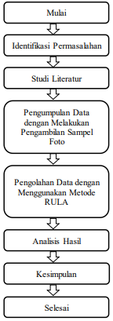
Gambar 1. Tahapan Penelitian Menggunakan Metode RULA
Sumber: (Peneliti, 2023)

Hasil dan Pembahasan
Pengumpulan data dilakukan dengan cara mengambil foto karyawan yang sedang melakukan pekerjaan mengamplas meja pada CV. Zam-Zam Furniture, berikut ini merupakan data yang telah dikumpulkan:
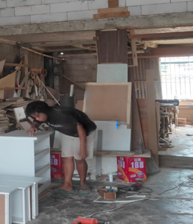
Gambar 2. Pengambilan Data
Sumber: (Peneliti, 2023)

Setelah pengumpulan data, langkah selanjutnya adalah pengolahan data. Ini dimulai dengan menilai postur tubuh pekerja dengan aplikasi Augulus. Sudut-sudut ini diambil dari foto yang telah diamati sebelumnya. Hasil evaluasi yang dihasilkan melalui penggunaan aplikasi aungulus adalah sebagai berikut:
- Sudut Upper Arm
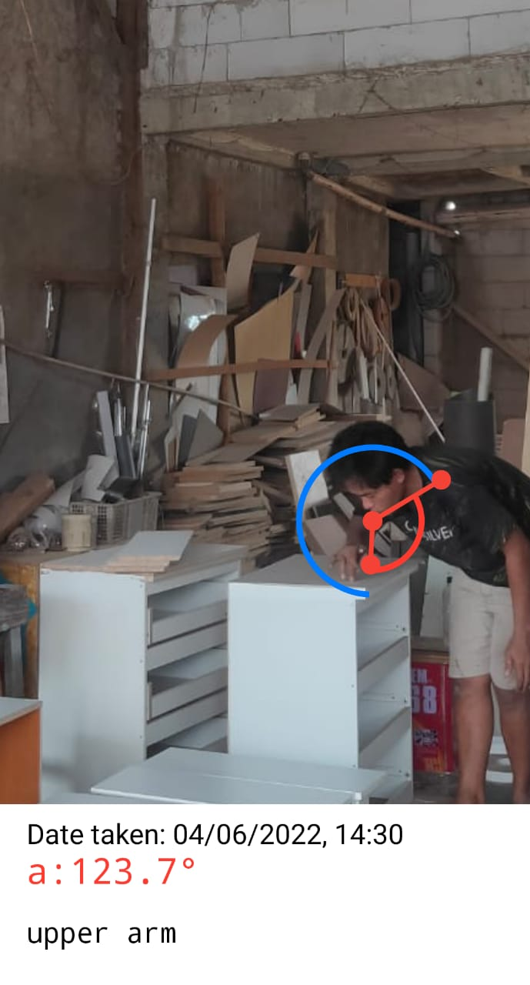
Gambar 3. Sudut Upper Arm
Sumber: (Peneliti, 2023)

- Sudut Lower Arm
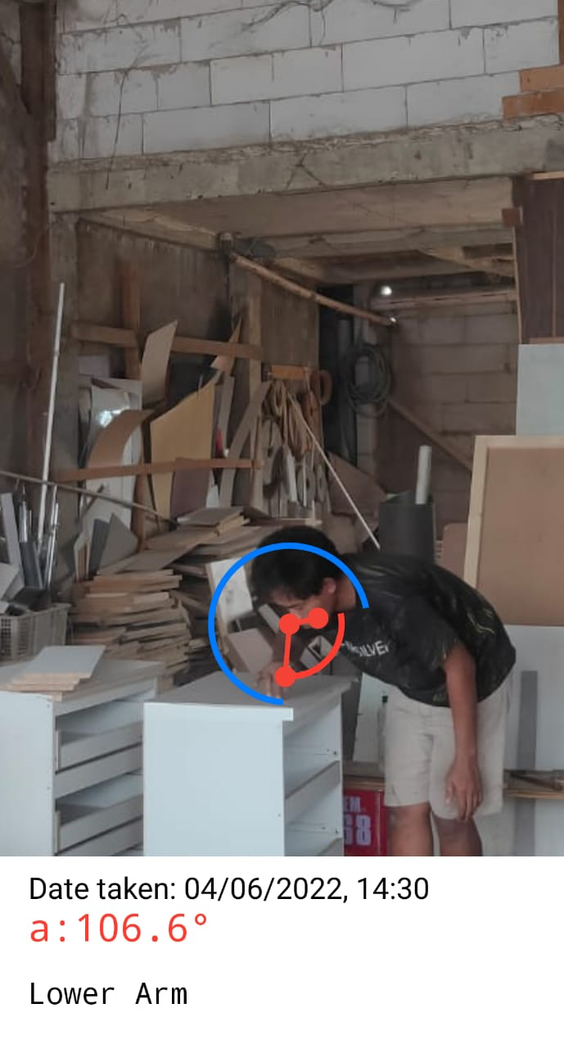
Gambar 4. Sudut Lower Arm
Sumber: (Peneliti, 2023)
- Sudut Wirst
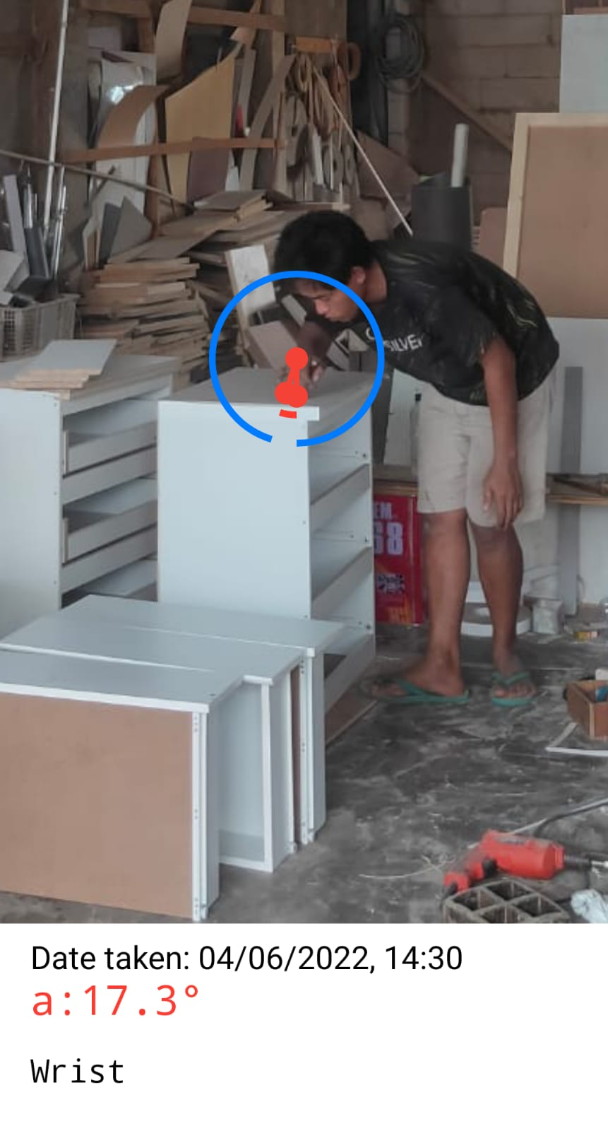
Gambar 5. Sudut Wirst
Sumber: (Peneliti, 2023)

- Sudut Neck

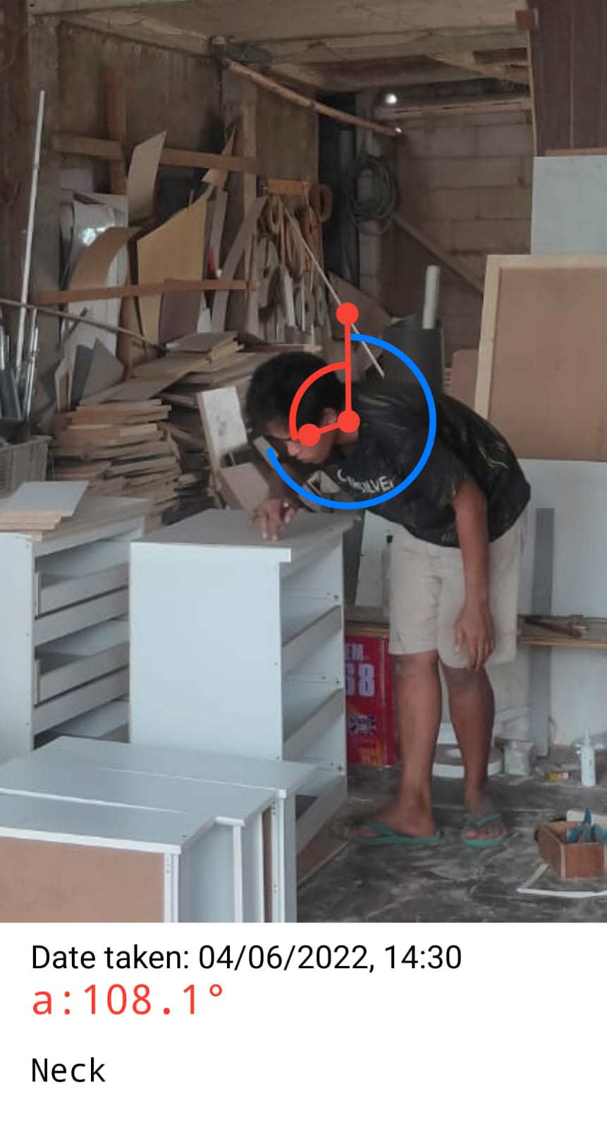
Gambar 6. Sudut Neck
Sumber: (Peneliti, 2023)

- Sudut Trunk
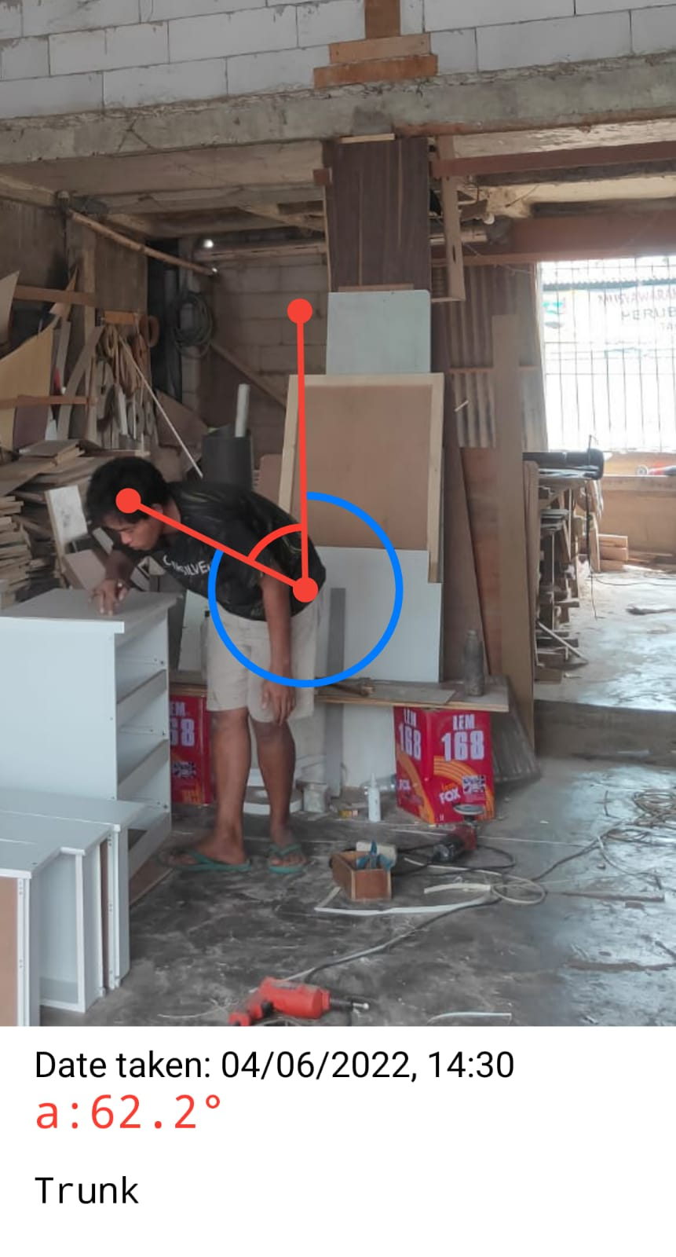
Gambar 7. Sudut Trunk
Sumber: (Peneliti, 2023)
Setelah melakukan penilaian, langkah berikutnya adalah melakukan perhitungan dengan menggunakan RULA Employee Assessment Worksheet untuk menentukan sejauh mana pekerjaan yang dilakukan oleh karyawan telah efektif dan ergonomis. Berikut adalah hasil dari pengolahan data menggunakan metode RULA:

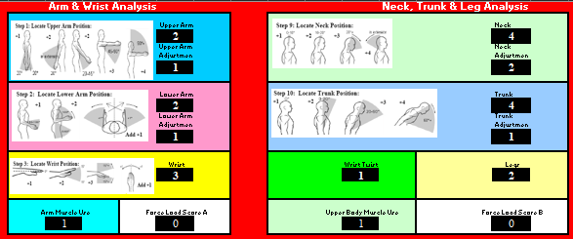
Gambar 8. Hasil RULA Employee Assessment Worksheet
Sumber: (Peneliti, 2023)

Setelah menyesuaikan hasil assessment kepada RULA Employee Assessment Worksheet, selanjutnya memasukan hasil dari RULA Employee Assessment Worksheet kepada Tabel A, Tabel B, dan Tabel C RULA, berikut ini hasilnya:

Tabel 1. Hasil Tabel A
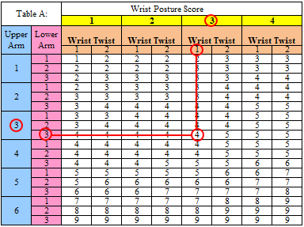
Sumber: (Peneliti, 2023)

Tabel 2. Hasil Tabel B
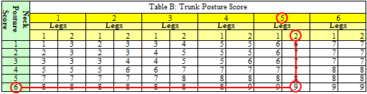
Sumber: (Peneliti, 2023)

Tabel 3. Hasil Tabel C
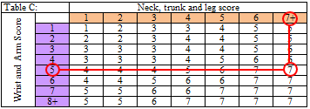
Sumber: (Peneliti, 2023)

Tabel 4. Hasil Keseluruhan Tabel
No. Tabel | Hasil Skor
Tabel 1 | 4
Tabel 2 | 9
Tabel 3 | 7
Sumber: (Peneliti, 2023)

Hasil pengolahan data menggunakan metode Rapid Upper Limb Assessment (RULA) dengan nilai skor total sebesar 7 pada tabel 3 mengindikasikan bahwa sikap kerja yang ditunjukkan oleh karyawan termasuk dalam level kategori 4, yang menandakan bahwa sikap kerja tersebut berbahaya dan memerlukan perbaikan segera.
Analisis terhadap posisi kerja karyawan menunjukkan bahwa posisi kerja yang diambil tidak sesuai dengan standar ergonomis atau tidak sesuai dengan tempat yang seharusnya. Posisi kerja yang tidak ergonomis dapat menyebabkan ketidaknyamanan bagi karyawan dan meningkatkan risiko cedera atau keluhan fisik dalam jangka panjang.
Dengan adanya kesimpulan bahwa posisi kerja karyawan dianggap sangat tidak ergonomis atau tidak nyaman, langkah-langkah perbaikan perlu segera diambil. Ini dapat mencakup perubahan dalam desain tempat kerja, penggunaan peralatan bantu, atau penyediaan pelatihan untuk memastikan bahwa karyawan memiliki pemahaman yang baik tentang praktik kerja yang aman dan ergonomis.
Perbaikan yang dilakukan harus memprioritaskan kesejahteraan karyawan dan meminimalkan risiko cedera. Melibatkan karyawan dalam proses perbaikan dan mendengarkan masukan mereka dapat menjadi langkah yang efektif untuk meningkatkan kondisi kerja dan produktivitas keseluruhan.

Kesimpulan:
Hasil pengolahan data menggunakan metode Rapid Upper Limb Assessment (RULA) dengan nilai skor total 7 pada tabel 3 menunjukkan bahwa sikap kerja karyawan CV. Zam-Zam Furniture masuk dalam level kategori 4, yang menandakan bahwa sikap kerja tersebut dianggap berbahaya dan memerlukan perbaikan segera.
Rekomendasi untuk karyawan agar dapat bekerja dengan posisi yang lebih nyaman adalah sangat relevan dan merupakan langkah yang baik untuk mengurangi risiko cedera atau ketidaknyamanan ergonomis. Menyarankan karyawan untuk tidak membungkuk saat mengamplas meja dan memberikan alternatif seperti menggunakan ganjal atau menambahkan benda di bawah meja adalah tindakan proaktif.
Perubahan pada posisi kerja tersebut dapat membantu mengurangi tekanan pada otot leher dan mencegah pegal atau nyeri. Penerapan rekomendasi ini dapat diintegrasikan dengan memberikan pelatihan kepada karyawan mengenai praktik kerja yang aman dan ergonomis.

Daftar Pustaka

Adel Milatama Putri, F. N. (2022). Analisis Pengendalian Kualitas terhadap Produk pada CV. Zam-Zam Furniture Menggunakan Peta Kendali P. JURNAL PENDIDIKAN DAN APLIKASI INDUSTRI, 9(2), 95-105.
Amri, C. I. (2020). ANALISIS POSTUR KERJA MENGGUNAKAN METODE RAPID UPPER LIMB ASSESMENT (RULA) PADA PROSES PEMBUATAN PLAT SAMBUNG TIANG PANCANG PT WIJAYA KARYA BETON, TBK BINJAI. Industrial Engineering Journal.
Briansah, A. O. (2018). Analisa Postur Kerja yang Terjadi Untuk Aktivitas Dalam Proyek Kontruksi Bangunan dengan Metode RULA di CV. Basani. Yogyakarta: Universitas Islam Indonesia.
Devani Tiara Catur Anggraini, D. H. (2022). Analisis Postur Kerja Karyawan Menggunakan Metode RULA . Jurnal Sains, Teknologi dan Industri, 147-155.
Fasa, F. S. (2023). Analisis Postur Kerja pada Pegawai Departemen RHI PT. Pupuk Kujang Cikampek Menggunakan Metode RULA. Unistek: Jurnal Pendidikan dan Aplikasi Industri, 10(1), 63-72.
Listiarini, A. W. (2016). Hubungan Kekuatan Otot Punggung Dengan Keluhan Nyeri Punggung Pada Porter Di Stasiun Tawang Semarang. Jurnal Kesehatan Masyarakat (e-Journal), iv(4), 636-644.
Maulana, F. A. (2012). ANALISIS POSTUR KERJA DENGAN TINJAUAN ERGONOMI DI INDUSTRI BATIK MADURA. AJIE (Asian Journal of Innovation and Entrepreneurship), 1(3).
N. A. Ansari, D. M. (2014). Evaluation of work Posture by RULA and REBA: A Case Study. IOSR Journal of Mechanical and Civil Engineering (IOSR-JMCE), 11(4), 18-23.
Pratiwi, S. D. (2010). Analisis Postur Kerja Manual Material Handling Menggunakan Metode Rapid Upper Limb Assessment (RULA) Pada Area Produksi 5 Galon Di PT. Tirta Investama Klaten Jawa Tengah. Surakarta: Universitas Sebelas Maret.
Riananda Dwismara Tungga, D. H. (2022). ANALISIS POSTUR KERJA AKTIVITAS PEMINDAHAN BARANG DENGAN METODE RAPID UPPER LIMB ASSESSMENT (RULA) DI UKM SEMBAKO ASRI KARAWANG. Industri Inovatif - Jurnal Teknik Industri ITN Malang.
Rusindiyano, M. R. (2023). Analisis Postur Kerja Pekerja Divisi Minipack Sikatop Menggunakan Metode RULA di PT. Sika Indonesia. Jurnal Universal Technic, 137-161.
Setyaningrum, E. B. (2012). PERBANDINGAN METODE-METODE BIOMEKANIKA UNTUK MENGANALISIS POSTUR PADA AKTIVITAS MANUAL MATERIAL HANDLING (MMH) KAJIAN PUSTAKA. J@ti Undip: Jurnal Teknik Industri, 1(3), 46-52.
Wisudawati, A. V. (2020). Analisis Postur Kerja pada Pengangkutan Buah Kelapa Sawit menggunakan Metode RULA dan REBA. Integrasi Jurnal Ilmiah Teknik Industri, 2.
Yuliani, N. D. (2015). ANALISIS POSTUR KERJA MENGGUNAKAN METODE RAPID UPPER LIMB ASSESSMENT (RULA) STUDI KASUS PT. TJ FORGE INDONESIA. Jurnal Ilmiah Teknik Industri, 3(3), 150-155.
Zeny Fatimah Hunusalela, S. P. (2022). Analisis Postur Kerja Operator Dengan Metode RULA dan REBA Di Juragan Konveksi Jakarta. Jurnal IKRAITH-TEKNOLOGI.

